07.12.2017г. на отделении «ОиПП» проведены классные часы
в группах 102, 205.
Тема классного часа: «Сталинградская битва».
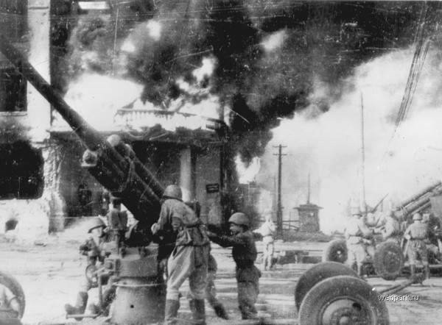
Сталинградская битва – одно из самых тяжёлых кровопролитных сражений за всю историю второй мировой войны.
В городе работал знаменитый в 30-е годы тракторный завод, который давал стране 50% тракторов.
В 1940 году на его базе начинается производство танков Т-34.
Важное оборонное значение имела и продукция заводов
«Красный Октябрь», «Баррикады», «Судоверфь» и др.
Сталинград являлся и крупным транспортным узлом с магистралями
в Среднюю Азию и на Урал.

Данное мероприятие проведено библиотекарем Коваленко Л.Н.
Во время проведения классного часа использовались такие методы как: показ презентации.

